微信对讲 | 4G全网通紧急呼叫对讲报警器
一、概述
微信对讲｜4G 全网通紧急呼叫对讲报警器是具有 4G 和 GPRS( 移动、联 通、电信）通讯功能的物联网3 键紧急呼叫器，内置4G 通讯模块，LED 指示灯，拾音器、扬声器、时尚型外观，超薄设计。
主要应用于各独居老人，小孩，学生等简易型应急通讯。支持电话双向语音对讲、微信双向语音对讲、一键紧急报警求助等功能，支持 1 个 SOS 紧急报警按钮， 2 个亲情呼叫按钮。支持 PC 软件统一管理，统一接警，支持 APP/ 微信公众号接警等功能。支持小程序设置电话号码等功能。
二、产品外观
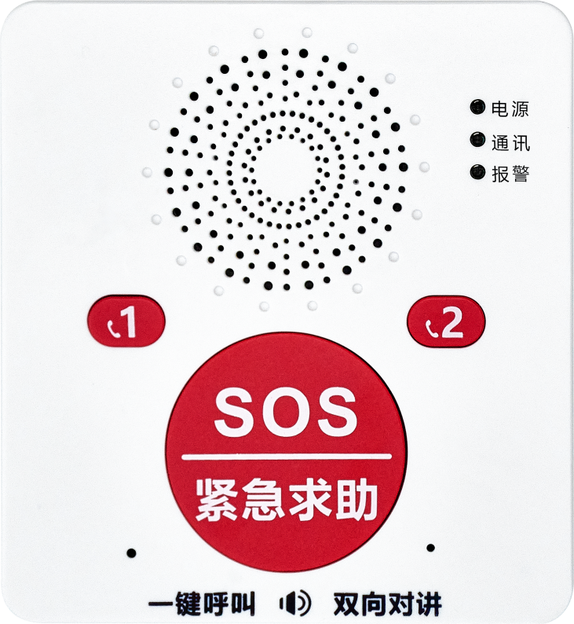

- 技术参数
产品名称 | 微信对讲｜4G 全网通紧急呼叫对讲报警器
工作电压 | 5V Type-C接口
工作温度 | -20~60℃
工作湿度 | 5~95%RH
电池待机时间 | ≈3小时
电池规格 | 3.7V 900mAh可充电锂电池
接警方式 | PC端、微信公众号、电话语音播报、短信
语音对讲方式 | 电话拨号、微信语音
尺寸 | 119.5*109.5*26mm

- SET设置键操作
长按SET键切换短接JP1/断开JP1（默认为断开JP1状态）
短接JP1状态：
连按两次SET键：播报已添加的号码；
连按五次SET键：恢复部分数据；
连按六次SET键：恢复所有数据；
连按八次SET键：一键撤防禁用/开启；（默认开启）
断开JP1状态：
连按两次SET键：防骚扰模式开启/手动接听开启；（默认手动接听）
连按三次SET键：报警后需要拨通所有号码/拨通号码即可；（默认拨通号码即可）
连按四次SET键：切换连接的平台；（关闭/1/2/3号云平台，默认连接3号云平台：物联网平台）
连按五次SET键：只联动主机模式/全部互联模式；
连按七次SET键：切换移动/电信/联通卡模式。（默认移动卡模式）
- 按键说明（需使用可以拨号的电话卡，卡槽在后备电池下面）
SOS键：按下时拨打紧急号码列表中的号码，未接通时会循环拨打第1-5组号码，循环拨打三次，直到任意一组电话接通；
拨号键1：按下时拨打第6组电话号码；
拨号键2：按下时拨打第7组电话号码；
注：电话未接通时警号会一直响；（报警持续一分钟）
挂机：报警或来电时短按SOS键/拨号键1/拨号键2都可以挂机。
- 物联网平台
请先扫码添加设备后，再通电，等待2-3分钟的时间，触发报警，微信公众号接收到报警信息即可；未接收到报警信息请联系技术人员沟通处理。
- 扫描下方的二维码关注公众号
或者微信搜索“物联网Alarm”公众号。
2、物联网添加设备



- 微信对讲操作视频


- 电话对讲操作视频


